***Nguyên tắc hoạt động giao thông đường bộ được quy định như thế nào?***

**CÂU 1**

|  |
| --- |
|  |

***1 -*** *Hoạt động giao thông đường bộ là không bảo đảm thông suốt, an toàn, hiệu quả, trật tự; không góp phần phát triển kinh tế - xã hội, bảo đảm quốc phòng, an ninh và bảo vệ môi trường.*

|  |
| --- |
|  |

***2 -*** *Mọi hành vi vi phạm pháp luật giao thông đường bộ phải được phát hiện, ngăn chặn kịp thời, xử lý nghiêm minh, đúng pháp luật.*

|  |
| --- |
|  |

***3 -*** *Bảo đảm trật tự, an toàn giao thông đường bộ không phải trách nhiệm của cơ quan, tổ chức, cá nhân.*

***Khi đồng thời bố trí các hình thức báo hiệu có ý nghĩa khác nhau cùng ở một khu vực, người tham gia giao thông phải chấp hành loại hiệu lệnh theo thứ tự như thế nào dưới đây:***

**CÂU 2**

|  |
| --- |
|  |

***1-*** *Hiệu lệnh của người điều khiển giao thông; hiệu lệnh của đèn tín hiệu; hiệu lệnh của vạch kẻ đường và các dấu hiệu khác trên mặt đường; hiệu lệnh của biển báo hiệu.*

|  |
| --- |
|  |

*2- Hiệu hiệu lệnh của đèn tín hiệu; hiệu lệnh của người điều khiển giao thông; hiệu lệnh của vạch kẻ đường và các dấu hiệu khác trên mặt đường; hiệu lệnh của biển báo hiệu.*

|  |
| --- |
|  |

*3- Hiệu lệnh của người điều khiển giao thông; hiệu lệnh của đèn tín hiệu; hiệu lệnh của biển báo hiệu; hiệu lệnh của vạch kẻ đường và các dấu hiệu khác trên mặt đường.*

|  |
| --- |
|  |

*4- Hiệu lệnh của người điều khiển giao thông; hiệu lệnh của đèn tín hiệu; hiệu lệnh của vạch kẻ đường và các dấu hiệu khác trên mặt đường; hiệu lệnh của biển báo hiệu.*

***Trên đường giao thông khi hiệu lệnh của người điều khiển giao thông trái với hiệu lệnh của tín hiệu đèn hoặc biển báo hiệu thì người tham gia giao thông phải chấp hành theo hiệu lệnh nào?***

**CÂU 3**

|  |
| --- |
|  |

***1-*** *Chấp hành**tín hiệu đèn giao thông.*

|  |
| --- |
|  |

***2-*** *Chấp hành hiệu lệnh của người điều khiển giao thông.*

|  |
| --- |
|  |

***3-*** *Không cần thiết phải chấp hành.*

***Biển báo hiệu đường bộ gồm những nhóm nào, ý nghĩa của từng nhóm?***

**CÂU 4**

|  |
| --- |
|  |

***1-*** *Biển báo cấm để biểu thị các điều cấm; biển báo nguy hiểm để cảnh báo các tình huống nguy hiểm có thể xảy ra; biển hiệu lệnh để báo các hiệu lệnh phải thi hành; biển chỉ dẫn để chỉ dẫn hướng đi hoặc các điều cần biết; biển phụ để thuyết minh bổ sung các loại biển báo cấm, biển báo nguy hiểm, biển hiệu lệnh và biển chỉ dẫn.*

|  |
| --- |
|  |

***2-*** *Biển báo cấm để ngăn chặn các điều cấm; biển báo nguy hiểm để cảnh báo các tình huống nguy hiểm sẽ xảy ra; biển hiệu lệnh để báo các hiệu lệnh không phải thi hành; biển chỉ dẫn để chỉ dẫn hướng đi hoặc các điều cần biết; biển phụ để thuyết minh bổ sung các loại biển báo cấm, biển báo nguy hiểm, biển chỉ dẫn.*

|  |
| --- |
|  |

***3-*** *Biển báo cấm để ngăn chặn các điều cấm; biển báo nguy hiểm để cảnh báo các tình huống nguy hiểm sẽ xảy ra; biển hiệu lệnh để báo các hiệu lệnh không phải thi hành; biển chỉ dẫn để chỉ dẫn hướng đi hoặc các điều cần biết; biển phụ để thuyết minh bổ sung các loại biển báo cấm, biển báo nguy hiểm, biển hiệu lệnh.*

***Trên đường bộ******trong khu vực đông dân cư là đường đôi (có dải phân cách giữa); đường một chiều có từ 2 làn xe cơ giới trở lên, tốc độ tối đa cho phép đối với xe mô tô là bao nhiêu?***

**CÂU 5**

|  |
| --- |
|  |

***1-*** *50km/h.*

|  |
| --- |
|  |

***2- 60km/h.***

|  |
| --- |
|  |

***3-*** *65km/h.*

***Trên đường bộ******ngoài khu vực đông dân cư là đường đôi (có dải phân cách giữa); đường một chiều có từ 2 làn xe cơ giới trở lên, loại xe nào tham gia giao thông với tốc độ tối đa cho phép là 70km/h?***

**CÂU 6**

|  |
| --- |
|  |

***1-*** *Xe ô tô con, xe ô tô chở người đến 30 chỗ (trừ xe buýt); ô tô tải có trọng tải đến 3,5 tấn.*

|  |
| --- |
|  |

***2-*** *Xe ô tô chở người trên 30 chỗ (trừ xe buýt); ô tô tải có trọng tải trên 3,5 tấn.*

|  |
| --- |
|  |

***3-*** *Ô tô buýt; ô tô đầu kéo kéo sơ mi rơ moóc; ô tô chuyên dùng; xe mô tô.*

|  |
| --- |
|  |

***4-*** *Ô tô kéo rơ moóc; ô tô kéo xe khác.*

***Trên đường bộ******ngoài khu vực đông dân cư (là đường hai chiều không có dải phân cách giữa; đường một chiều có 1 làn xe cơ giới), loại xe nào tham gia giao thông với tốc độ tối đa cho phép là 60km/h?***

**CÂU 7**

|  |
| --- |
|  |

***1-*** *Xe ô tô con, xe ô tô chở người đến 30 chỗ (trừ xe buýt); ô tô tải có trọng tải đến 3,5 tấn.*

|  |
| --- |
|  |

***2-*** *Xe ô tô chở người trên 30 chỗ (trừ xe buýt); ô tô tải có trọng tải trên 3,5 tấn.*

|  |
| --- |
|  |

***3-*** *Ô tô buýt; ô tô đầu kéo kéo sơ mi rơ moóc; ô tô chuyên dùng; xe mô tô.*

|  |
| --- |
|  |

***4-*** *Ô tô kéo rơ moóc; ô tô kéo xe khác.*

***Trên đường bộ******loại xe nào khi tham gia giao thông với tốc độ tối đa cho phép là 40km/h?***

**CÂU 8**

|  |
| --- |
|  |

***1-*** *Xe ô tô con, xe ô tô chở người đến 30 chỗ (trừ xe buýt); ô tô tải có trọng tải đến 3,5 tấn.*

|  |
| --- |
|  |

***2-*** *Ô tô buýt; ô tô đầu kéo kéo sơ mi rơ moóc; ô tô chuyên dùng; xe mô tô.*

|  |
| --- |
|  |

***3-*** *Xe máy chuyên dùng, xe gắn máy (kể cả xe máy điện) và các loại xe tương tự.*

|  |
| --- |
|  |

***4-*** *Ô tô kéo rơ moóc; ô tô kéo xe khác.*

***Khi tránh xe đi ngược chiều, người điều khiển phương tiện phải thực hiện như thế nào?***

**CÂU 9**

|  |
| --- |
|  |

***1-*** *Xe cơ giới đi ngược chiều gặp nhau phải dùng đèn chiếu xa; người điều khiển phải tăng tốc độ và cho xe đi về bên phải theo chiều xe chạy của mình.*

|  |
| --- |
|  |

***2-*** *Xe nào có chướng ngại vật phía trước không phải nhường đường cho xe không có chướng ngại vật đi trước.*

|  |
| --- |
|  |

***3-*** *Trên đường không phân chia thành hai chiều xe chạy riêng biệt, hai xe đi ngược chiều tránh nhau, người điều khiển phải giảm tốc độ và cho xe đi về bên phải theo chiều xe chạy của mình.*

***Thời gian sử dụng đèn chiếu sáng được quy định như thế nào đối với xe cơ giới khi tham gia giao thông?***

**CÂU 10**

|  |
| --- |
|  |

***1-*** *Trong thời gian từ 18 giờ ngày hôm trước đến 05 giờ ngày hôm sau; khi sương mù, thời tiết xấu hạn chế tầm nhìn.*

|  |
| --- |
|  |

***2-*** *Sử dụng đèn chiếu xa khi tránh xe đi ngược chiều.*

|  |
| --- |
|  |

***3-*** *Trong thời gian từ 19 giờ ngày hôm trước đến 05 giờ ngày hôm sau; khi sương mù, thời tiết xấu hạn chế tầm nhìn.*

|  |
| --- |
|  |

***4-*** *Phương án 1 và 2.*

***Khi có tín hiệu của xe ưu tiên, người tham gia giao thông phải làm gì?***

**CÂU 11**

|  |
| --- |
|  |

***1-*** *Phải nhanh chóng tăng tốc độ, tránh hoặc dừng lại sát lề đường bên phải để nhường đường. Không được gây cản trở xe được quyền ưu tiên.*

|  |
| --- |
|  |

***2-*** *Phải nhanh chóng giảm tốc độ, tránh hoặc dừng lại sát lề đường bên phải để nhường đường. Không được gây cản trở xe được quyền ưu tiên.*

|  |
| --- |
|  |

***3-*** *Phải giảm tốc độ chạy chậm lại, tránh hoặc dừng lại sát lề đường bên trái để nhường đường. Không được gây cản trở xe được quyền ưu tiên.*

***Người điều khiển xe mô tô hai bánh, xe gắn máy được chở tối đa hai người trong những trường hợp nào dưới đây:***

**CÂU 12**

|  |
| --- |
|  |

***1-*** *Chở người bệnh đi cấp cứu****;*** *áp giải người có hành vi vi phạm pháp luật; trẻ em đủ 14 tuổi.*

|  |
| --- |
|  |

***2-*** *Người từ đủ 14 tuổi trở lên đến dưới 16 tuổi; chở người bệnh đi cấp cứu; áp giải người có hành vi vi phạm pháp luật.*

|  |
| --- |
|  |

***3-*** *Trẻ em dưới 14 tuổi; chở người bệnh đi cấp cứu****;*** *áp giải người có hành vi vi phạm pháp luật.*

***Các hành vi nào dưới đây bị nghiêm cấm:***

**CÂU 13**

|  |
| --- |
|  |

***1-***  *Điều khiển xe cơ giới có giấy phép lái xe theo quy định.*

|  |
| --- |
|  |

***2-*** *Điều khiển xe ô tô, máy kéo, xe máy chuyên dùng trên đường mà trong máu hoặc hơi thở không có nồng độ cồn.*

*Điều khiển xe mô tô, xe gắn máy mà trong máu có nồng độ cồn không vượt quá 50 miligam/100 mililít máu hoặc 0,25 miligam/1 lít khí thở.*

|  |
| --- |
|  |

***3-*** *Sử dụng vỉa hè đúng quy định của pháp luật.*

|  |
| --- |
|  |

***4-*** *Phá hoại đường, cầu, hầm, bến phà đường bộ, đèn tín hiệu, cọc tiêu, biển báo hiệu, gương cầu, dải phân cách, hệ thống thoát nước và các công trình, thiết bị khác thuộc kết cấu hạ tầng giao thông đường bộ.*

***Những hành vi nào dưới đây không bị cấm:***

**CÂU 14**

|  |
| --- |
|  |

***1-*** *Dừng ngay phương tiện; giữ nguyên hiện trường; cấp cứu người bị nạn và phải có mặt khi cơ quan có thẩm quyền yêu cầu.*

|  |
| --- |
|  |

***2-*** *Điều khiển xe cơ giới chạy đúng tốc độ quy định, không giành đường, không vượt ẩu.*

|  |
| --- |
|  |

***3-*** *Khi có điều kiện mà cố ý không cứu giúp người bị tai nạn giao thông; bỏ trốn sau khi gây tai nạn để trốn tránh trách nhiệm.*

|  |
| --- |
|  |

***4-*** *Phương án 1 và 2.*

***Trường hợp nào dưới đây: Khi đến gần đường giao nhau, người điều khiển phương tiện phải cho xe giảm tốc độ và nhường đường đúng quy tắc giao thông đường bộ?***

**CÂU 15**

|  |
| --- |
|  |

***1-*** *Tại nơi đường giao nhau giữa đường không ưu tiên và đường ưu tiên hoặc giữa đường nhánh và đường chính thì xe đi từ đường không ưu tiên hoặc đường nhánh không phải nhường đường cho xe đi trên đường ưu tiên hoặc đường chính từ bất kỳ hướng nào tới.*

|  |
| --- |
|  |

***2-*** *Tại nơi đường giao nhau không có báo hiệu đi theo vòng xuyến, phải nhường đường cho xe đi đến từ bên trái. Tại nơi đường giao nhau có báo hiệu đi theo vòng xuyến, phải nhường đường cho xe đi bên phải.*

|  |
| --- |
|  |

***3-*** *Tại nơi đường giao nhau giữa đường không ưu tiên và đường ưu tiên hoặc giữa đường nhánh và đường chính thì xe đi từ đường không ưu tiên hoặc đường nhánh phải nhường đường cho xe đi trên đường ưu tiên hoặc đường chính từ bất kỳ hướng nào tới.*

***Những hành vi nào sau đây, người điều khiển xe mô tô, xe gắn máy không được thực hiện?***

**CÂU 16**

|  |
| --- |
|  |

***1-*** *Đội mũ bảo hiểm có cài quai đúng quy cách; chấp hành hiệu lệnh của tín hiệu đèn giao thông; hiệu lệnh, chỉ dẫn của vạch kẻ đường; hiệu lệnh của người điều khiển, kiểm soát giao thông.*

|  |
| --- |
|  |

***2-*** *Đi xe dàn hàng ngang; đi xe vào phần đường dành cho người đi bộ và phương tiện khác; sử dụng xe để kéo, đẩy xe khác, vật khác, mang, vác và chở vật cồng kềnh; buông cả hai tay hoặc đi xe bằng một bánh đối với xe hai bánh, bằng hai bánh đối với xe ba bánh.*

|  |
| --- |
|  |

***3-*** *Đi đúng phần đường, làn đường quy định; đi đúng tốc độ; tránh, vượt, giữ khoảng an toàn đúng quy định.*

|  |
| --- |
|  |

***4-*** *Hàng hóa xếp trên xe bảo đảm an toàn đúng theo quy định, không gây cản trở giao thông và không bị che khuất tầm nhìn của người điều khiển.*

***Những hành vi nào sau đây, người ngồi trên xe mô tô, xe gắn máy không được thực hiện?***

**CÂU 17**

|  |
| --- |
|  |

***1-*** *Mang, vác vật cồng kềnh; sử dụng ô; bám, kéo hoặc đẩy các phương tiện khác.*

|  |
| --- |
|  |

***2-*** *Đội mũ bảo hiểm có cài quai đúng quy định.*

|  |
| --- |
|  |

***3- S****ử dụng điện thoại di động, thiết bị âm thanh, thiết bị trợ thính*

***Những hành vi nào sau đây bị cấm?***

**CÂU 18**

|  |
| --- |
|  |

***1-*** *Điều khiển xe cơ giới phải giảm độ khi đi**qua khu vực có trường học, bệnh viện, bến xe, công trình công cộng tập trung nhiều người; khu vực đông dân cư, nhà máy, công sở tập trung bên đường; khu vực đang thi công trên đường bộ; hiện trường xảy ra tai nạn giao thông.*

|  |
| --- |
|  |

***2-*** *Cung cấp xác thực thông tin về vụ tai nạn theo yêu cầu của cơ quan có thẩm quyền; giúp đỡ, cứu chữa kịp thời người bị nạn; bảo vệ tài sản của người bị nạn.*

|  |
| --- |
|  |

***3-*** *Lợi dụng việc xảy ra tai nạn giao thông để hành hung, đe dọa, xúi giục, gây sức ép, làm mất trật tự, cản trở việc xử lý tai nạn giao thông; khi có điều kiện mà cố ý không cứu giúp người bị tai nạn giao thông.*

***Người điều khiển xe mô tô, xe gắn máy có văn hóa giao thông xử sự như thế nào là phù hợp với chuẩn mực xã hội?***

**CÂU 19**

|  |
| --- |
|  |

***1-*** *Đội mũ bảo hiểm ở nơi có biển báo bắt buộc****;*** *không giảm tốc độ hoặc không nhường đường khi điều khiển xe chạy từ trong ngõ, đường nhánh ra đường chính.*

|  |
| --- |
|  |

***2-*** *Điều kiển xe đi trên làn đường, phần đường bên trái có ít phương tiện tham gia giao thông; không nhường cho xe xin vượt khi có đủ điều kiện an toàn.*

|  |
| --- |
|  |

***3-*** *Điều khiển xe đi bên phải theo chiều đi của mình; tránh, vượt xe đúng quy định; khi muốn chuyển hướng, phải giảm tốc độ và có tín hiệu báo hướng rẽ.*

|  |
| --- |
|  |

*4****-*** *Đi sai làn đường, phần đường quy định; không đội mũ bảo hiểm; khi có chướng ngại vật phía trước không nhường đường cho xe có chướng ngại vật đi trước.*

***Văn hóa giao thông có thể được hiểu như thế nào là phù hợp với chuẩn mực, đạo đức xã hội?***

**CÂU 20**

|  |
| --- |
|  |

***1-*** *Sự ứng xử một cách có ý thức và có trách nhiệm của mọi thành viên trong xã hội khi tham gia giao thông hoặc tham gia vào những hoạt động có liên quan đến giao thông để tạo nên một môi trường giao thông an toàn, văn minh, thân thiện và hiệu quả.*

|  |
| --- |
|  |

***2-*** *Không có trách nhiệm với bản thân và cộng đồng; không tôn trọng, nhường nhịn và giúp đỡ người khác.*

|  |
| --- |
|  |

***3-*** *Có thái độ ứng xử không văn minh, lịch sự khi xảy ra va chạm giao thông; không có tinh thần thượng tôn pháp luật.*

|  |
| --- |
|  |

*4****-*** *Có thái độ hành xử xem thường tính mạng, sức khỏe, nhân phẩm, danh dự của người tham gia giao thông.*

***Quy định người đi bộ như thế nào***

**CÂU 21**

***là đúng quy tắc giao thông?***

|  |
| --- |
|  |

***1-*** *Người đi bộ không phải đi trên hè phố, lề đường; trường hợp đường không có hè phố, lề đường thì người đi bộ phải đi giữa đường; trẻ em dưới 7 tuổi khi đi qua đường đô thị, đường thường xuyên có xe cơ giới qua lại không phải có người lớn dắt; mọi người không phải có trách nhiệm giúp đỡ trẻ em dưới 7 tuổi khi đi qua đường.*

|  |
| --- |
|  |

***2-*** *Người đi bộ phải đi trên hè phố, lề đường; trường hợp đường không có hè phố, lề đường thì người đi bộ phải đi sát mép đường. Trường hợp không có đèn tín hiệu, không có vạch kẻ đường, cầu vượt, hầm dành cho người đi bộ thì người đi bộ phải quan sát các xe đang đi tới, chỉ qua đường khi bảo đảm an toàn và chịu trách nhiệm bảo đảm an toàn khi qua đường. Trẻ em dưới 7 tuổi khi đi qua đường đô thị, đường thường xuyên có xe cơ giới qua lại phải có người lớn dắt; mọi người có trách nhiệm giúp đỡ trẻ em dưới 7 tuổi khi đi qua đường.*

|  |
| --- |
|  |

***3-*** *Người đi bộ được vượt qua dải phân cách, đu bám vào phương tiện giao thông đang chạy; khi mang vác vật cồng kềnh không phải bảo đảm an toàn và có thể gây trở ngại cho người và phương tiện tham gia giao thông đường bộ.*

|  |
| --- |
|  |

***4-*** *Phương án 1 và 3****.***

***Những hành vi nào dưới đây người dẫn dắt súc vật đi trên đường bộ vi phạm quy tắc giao thông?***

**CÂU 22**

|  |
| --- |
|  |

***1-*** *Người dẫn dắt súc vật đi trên đường bộ phải cho súc vật đi sát mép đường và bảo đảm vệ sinh trên đường; trường hợp cần cho súc vật đi ngang qua đường thì phải quan sát và chỉ được đi qua đường khi có đủ điều kiện an toàn.*

|  |
| --- |
|  |

***2-*** *Trường hợp cần cho súc vật đi ngang qua đường thì không phải quan sát và đi qua đường khi không có đủ điều kiện an toàn.*

|  |
| --- |
|  |

***3-*** *Dẫn dắt súc vật đi vào phần đường dành cho xe cơ giới; dẫn dắt súc vật đi giữa đường*

|  |
| --- |
|  |

***4-*** *Phương án 2 và 3.*

***Những hành vi nào sau đây không được thực hiện:***

**CÂU 23**

|  |
| --- |
|  |

***1-*** *Họp chợ, mua, bán hàng hóa trên đường bộ; tụ tập đông người trái phép trên đường bộ; phơi thóc, lúa, rơm rạ, nông sản hoặc để vật khác trên đường bộ.*

|  |
| --- |
|  |

***2-*** *Đổ rác hoặc phế thải đúng nơi quy định; sử dụng bàn trượt, pa-tanh, các thiết bị tương tự trong khuôn viên được cấp phép.*

|  |
| --- |
|  |

***3-*** *Lắp đặt biển hiệu, biển quảng cáo hoặc thiết bị khác đảm bảo an toàn, đúng quy định.*

|  |
| --- |
|  |

***4-*** *Phương án 2 và 3.*

***Người điều khiển phương tiện và những người liên quan trực tiếp đến vụ tai nạn có trách nhiệm như thế nào?***

**CÂU 24**

|  |
| --- |
|  |

***1-*** *Dừng ngay phương tiện; giữ nguyên hiện trường; cấp cứu người bị nạn và phải có mặt khi cơ quan có thẩm quyền yêu cầu.*

|  |
| --- |
|  |

***2-*** *Ở lại nơi xảy ra tai nạn cho đến khi người của cơ quan công an đến, trừ trường hợp người điều khiển phương tiện cũng bị thương phải đưa đi cấp cứu hoặc phải đưa người bị nạn đi cấp cứu**hoặc vì lý do bị đe dọa đến tính mạng, nhưng phải đến trình báo ngay với cơ quan công an nơi gần nhất.*

|  |
| --- |
|  |

***3-*** *Điều khiển phương tiện bỏ chạy; không giữ nguyên hiện trường; không cấp cứu người bị nạn và không phải có mặt khi cơ quan có thẩm quyền yêu cầu; cung cấp thông tin không trung thực về vụ tai nạn cho cơ quan có thẩm quyền.*

|  |
| --- |
|  |

***4-*** *Phương án 1 và 2.*

***Người điều khiển phương tiện khác khi đi qua nơi xảy ra vụ tai nạn, loại phương nào dưới đây không phải bắt buộc dừng lại để chở người bị nạn đi cấp cứu?***

**CÂU 25**

|  |
| --- |
|  |

***1-*** *Các xe không được quyền ưu tiên.*

|  |
| --- |
|  |

*2- Xe chở người được hưởng quyền ưu đãi, miễn trừ ngoại giao, lãnh sự.*

|  |
| --- |
|  |

***3-*** *Xe ô tô khách; xe ô tô tải; xe mô tô.*

***Những người có mặt tại nơi xảy ra vụ tai nạn có trách nhiệm như thế nào sau đây?***

**CÂU 26**

|  |
| --- |
|  |

***1-*** *Báo tin ngay cho cơ quan công an, y tế hoặc Ủy ban nhân dân nơi gần nhất.*

|  |
| --- |
|  |

***2-*** *Bỏ đi không bảo vệ hiện trường, không báo cho cơ quan, tổ chức nào.*

|  |
| --- |
|  |

***3-*** *Bảo vệ tài sản của người bị nạn; cung cấp thông tin xác thực về vụ tai nạn theo yêu cầu của cơ quan có thẩm quyền.*

|  |
| --- |
|  |

***4-*** *Phương án 1 và 3.*

***Khi tham gia giao thông người điều xe thô sơ tham gia giao thông*** ***như*** *: xe đạp (kể cả xe đạp máy), xe xích lô, xe lăn dùng cho người khuyết tật, xe súc vật kéo và các loại xe tương tự,* ***phải có điều kiện như thế nào?***

**CÂU 27**

|  |
| --- |
|  |

***1-*** *Không phải hiểu biết quy tắc giao thông đường bộ.*

|  |
| --- |
|  |

***2-*** *Có sức khỏe bảo đảm điều khiển xe an toàn; hiểu biết quy tắc giao thông đường bộ.*

|  |
| --- |
|  |

***3-*** *Có sức khỏe bảo đảm điều khiển xe an toàn.*

|  |
| --- |
|  |

*4- Phương án 1 và 3.*

***Điều kiện của người điều khiển xe ô tô, xe mô tô tham gia giao thông đường bộ được quy định như thế nào dưới đây?***

**CÂU 28**

|  |
| --- |
|  |

***1-*** *Người lái xe tham gia giao thông phải đủ độ tuổi, sức khoẻ quy định và**có giấy phép lái xe phù hợp với loại xe được phép điều khiển do cơ quan nhà nước có thẩm quyền cấp.*

|  |
| --- |
|  |

***2-*** *Người lái xe tham gia giao thông phải đủ độ tuổi, sức khoẻ theo quy định và**không nhất thiết phải có giấy phép lái xe phù hợp với loại xe đang điều khiển.*

|  |
| --- |
|  |

***3-*** *Người lái xe khi điều khiển phương tiện phải mang theo các giấy tờ như: Đăng ký xe; giấy phép lái xe; giấy chứng nhận kiểm định an toàn kỹ thuật và bảo vệ môi trường đối với xe cơ giới theo quy định; giấy chứng nhận bảo hiểm trách nhiệm dân sự của chủ xe cơ giới.*

|  |
| --- |
|  |

***4-*** *Phương án 1 và 3.*

***Người điều khiển xe mô tô, xe gắn máy (kể cả xe máy điện) có hành vi chở theo từ 03 (ba) người trở lên trên xe thì bị xử phạt như thế nào?***

**CÂU 29**

|  |
| --- |
|  |

***1-*** *Phạt tiền từ 100.000 đồng đến 200.000 đồng; tước quyền sử dụng Giấy phép lái xe từ 01 tháng đến 03 tháng.*

|  |
| --- |
|  |

***2-*** *Phạt tiền từ 200.000 đồng đến 300.000 đồng; tước quyền sử dụng Giấy phép lái xe từ 01 tháng đến 03 tháng.*

|  |
| --- |
|  |

***3-*** *Phạt tiền từ 300.000 đồng đến 400.000 đồng; tước quyền sử dụng Giấy phép lái xe từ 01 tháng đến 03 tháng.*

|  |
| --- |
|  |

***4-*** *Phạt tiền từ 400.000 đồng đến 600.000 đồng; tước quyền sử dụng Giấy phép lái xe từ 01 tháng đến 03 tháng.*

***Người điều khiển, người ngồi trên xe mô tô, xe gắn máy (kể cả xe máy điện) đội "mũ bảo hiểm cho người đi mô tô, xe máy" không cài quai đúng quy cách khi tham gia giao thông trên đường bộ thì bị xử phạt như thế nào?***

**CÂU 30**

|  |
| --- |
|  |

***1-*** *Phạt tiền từ 100.000 đồng đến 200.000 đồng, tước quyền sử dụng Giấy phép lái xe từ 01 tháng đến 03 tháng.*

|  |
| --- |
|  |

***2-*** *Phạt tiền từ 150.000 đồng đến 200.000 đồng.*

|  |
| --- |
|  |

***3-*** *Phạt tiền từ 100.000 đồng đến 150.000 đồng, tước quyền sử dụng Giấy phép lái xe từ 01 tháng đến 03 tháng.*

|  |
| --- |
|  |

*4- Phạt tiền từ 100.000 đồng đến 200.000 đồng.*

*Người điều khiển xe mô tô, xe gắn máy (kể cả xe máy điện) không đi bên phải theo chiều đi của mình, đi không đúng làn đường, phần đường quy định thì bị xử phạt như thế nào?*

**CÂU 31**

|  |
| --- |
|  |

***1-*** *Phạt tiền từ 200.000 đồng đến 300.000 đồng, tước quyền sử dụng Giấy phép lái xe từ 01 tháng đến 03 tháng.*

|  |
| --- |
|  |

***2-*** *Phạt tiền từ 200.000 đồng đến 300.000 đồng.*

|  |
| --- |
|  |

***3-*** *Phạt tiền từ 300.000 đồng đến 400.000 đồng, tước quyền sử dụng Giấy phép lái xe từ 01 tháng đến 03 tháng.*

|  |
| --- |
|  |

*4- Phạt tiền từ 300.000 đồng đến 400.000 đồng.*

***Người điều khiển xe mô tô, xe gắn máy đi trên đường mà trong hơi thở có nồng độ cồn vượt quá 0,25 miligam đến 0,4 miligam/1 lít khí thở thì bị xử phạt và áp dụng biện pháp ngăn chặn như thế nào?***

**CÂU 32**

|  |
| --- |
|  |

***1-*** *Phạt tiền từ 800.000 đồng đến 1.000.000 đồng; tước quyền sử dụng Giấy phép lái xe từ 01 tháng đến 03 tháng; tạm giữ xe đến 07 ngày.*

|  |
| --- |
|  |

***2-*** *Phạt tiền từ 1000.000 đồng đến 2.000.000 đồng; tạm giữ xe đến 07 ngày.*

|  |
| --- |
|  |

***3-*** *Phạt tiền từ 1.000.000 đồng đến 2.000.000 đồng; tước quyền sử dụng Giấy phép lái xe từ 01 tháng đến 03 tháng; tạm giữ xe đến 07 ngày.*

|  |
| --- |
|  |

*4- Phạt tiền từ 2000.000 đồng đến 3.000.000 đồng; tước quyền sử dụng Giấy phép lái xe từ 01 tháng đến 03 tháng; tạm giữ xe đến 07 ngày.*

***Hành vi của người điều khiển xe mô tô có dung tích xi lanh dưới 175 cm3 và các loại xe tương tự xe mô tô mà không có Giấy phép lái xe theo quy định thì bị xử phạt và áp dụng biện pháp ngăn chặn như thế nào?***

**CÂU 33**

|  |
| --- |
|  |

***1-*** *Phạt tiền từ 800.000 đồng đến 1.000.000 đồng; tạm giữ xe đến 10 ngày.*

|  |
| --- |
|  |

***2-*** *Phạt tiền từ 800.000 đồng đến 1.200.000 đồng; tạm giữ xe đến 10 ngày.*

|  |
| --- |
|  |

***3-*** *Phạt tiền từ 800.000 đồng đến 1.200.000 đồng; tạm giữ xe đến 07 ngày.*

|  |
| --- |
|  |

***4-*** *Phạt tiền từ 1.000.000 đồng đến 1.200.000 đồng; tạm giữ xe đến 10 ngày.*

**CÂU 34**

***Biển báo hiệu nào báo “cấm người đi bộ” ?***

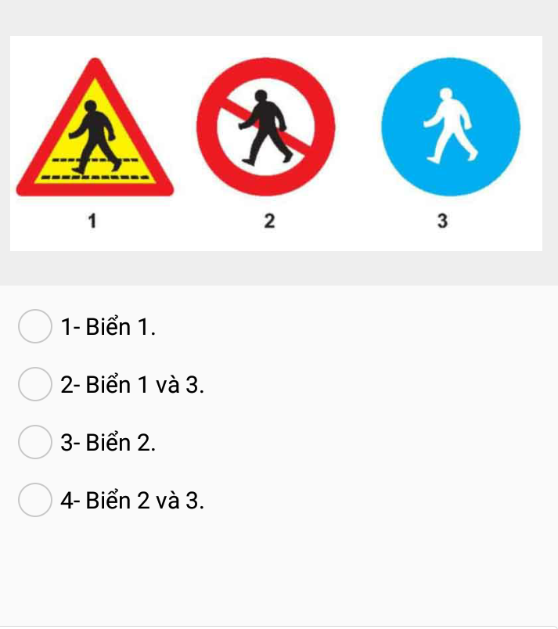

***Đáp án hàng có dấu (X).***

**CÂU 35**

***Biển báo hiệu nào báo “đường hai chiều” ?***

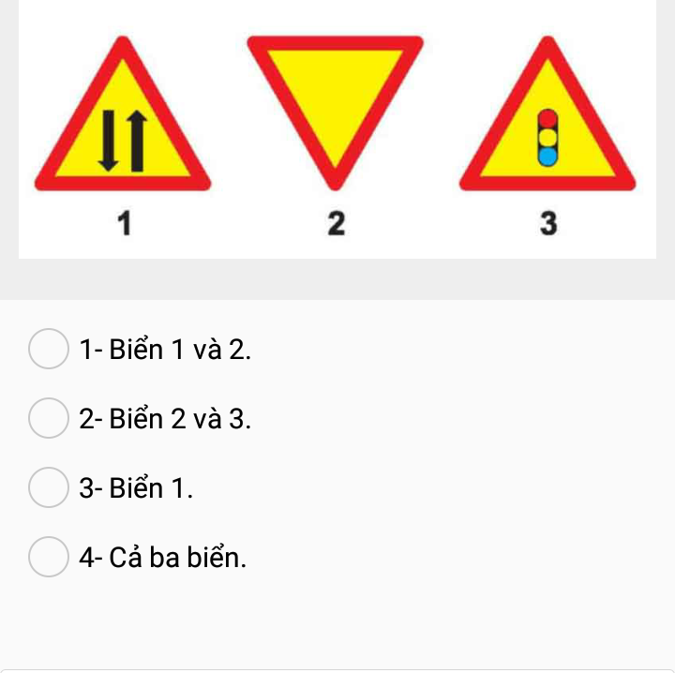

**CÂU 36**

***Biển nào báo hiệu “nhường đường cho xe cơ giới đi ngược chiều qua đường hẹp” ?***

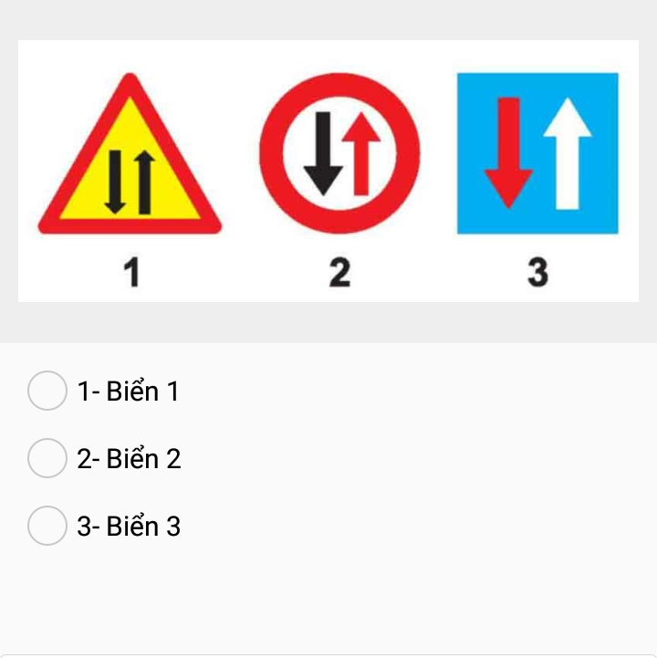

**CÂU 37**

***Biển báo hiệu nào báo “cấm rẽ trái” ?***

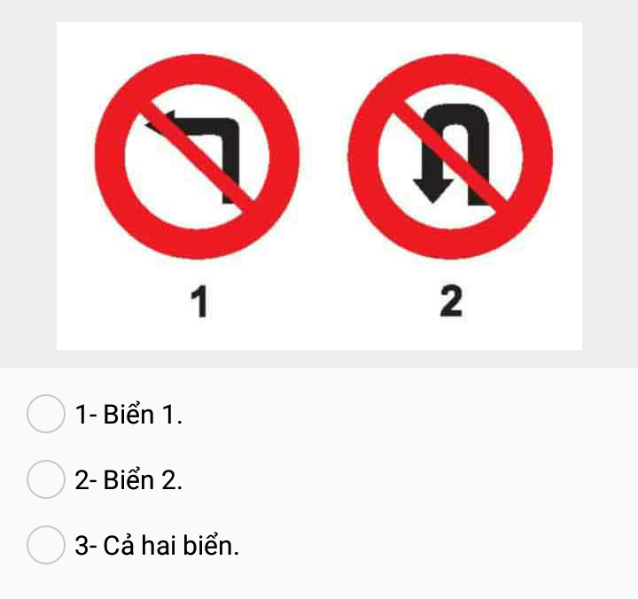

**CÂU 38**

***Khi đến chỗ giao nhau, gặp biển báo hiệu nào thì người lái xe không được phép đi thẳng và rẽ sang hướng khác ?***

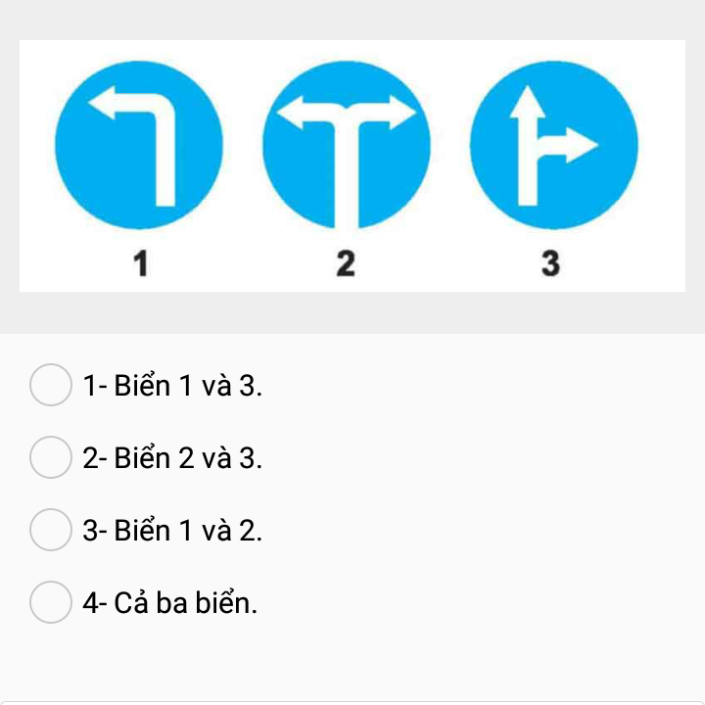

**CÂU 39**

***Biển báo hiệu nào báo “đoạn đường hay xảy ra tai nạn”?***

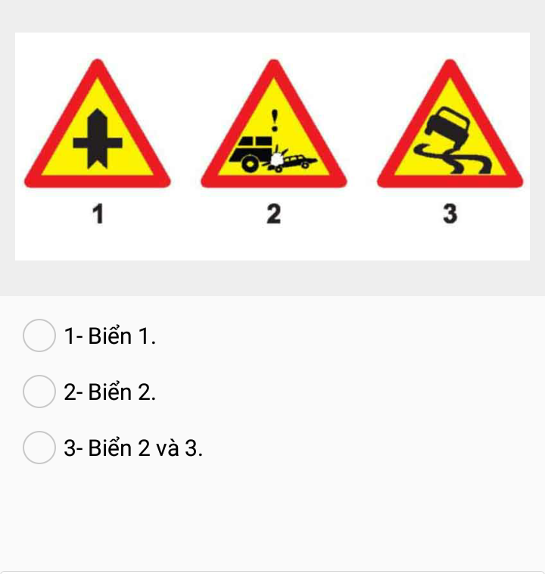

**CÂU 40**

***Biển báo hiệu nào cho biết “đường một chiều” ?***

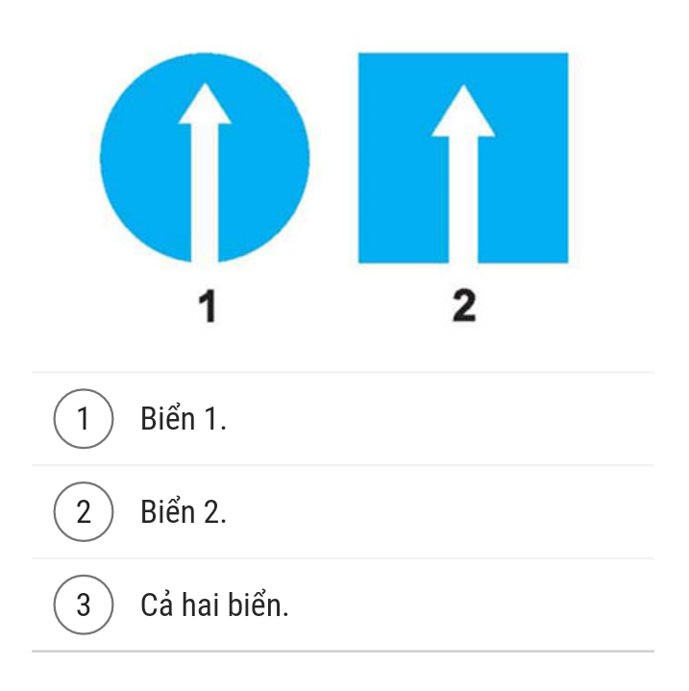

**CÂU 41**

***Những biển báo hiệu nào dưới đây là “biển báo nguy hiểm” ?***



**CÂU 42**

***Thứ tự các xe đi như thế nào là đúng quy tắc giao thông ?***

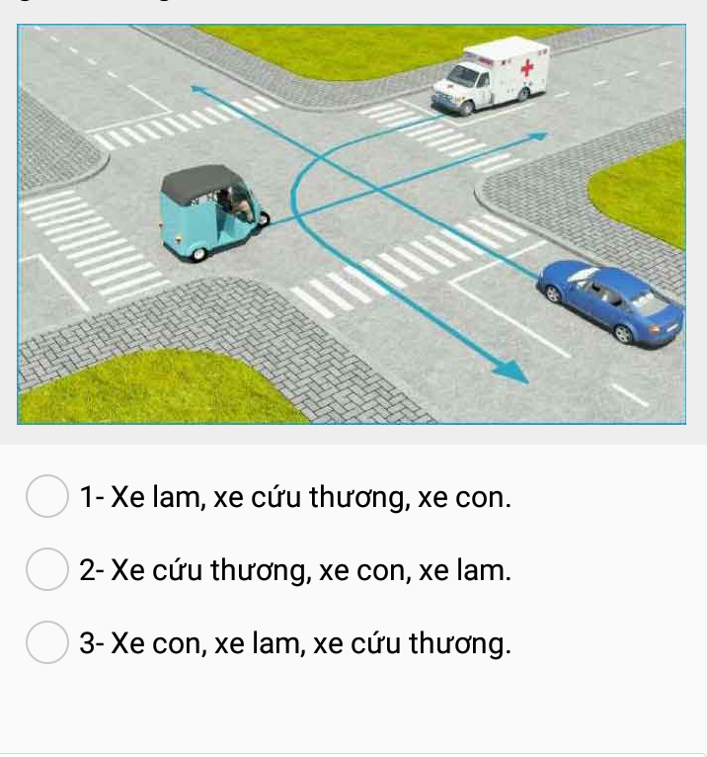

**CÂU 43**

***Xe nào được quyền đi trước trong trường hợp này ?***

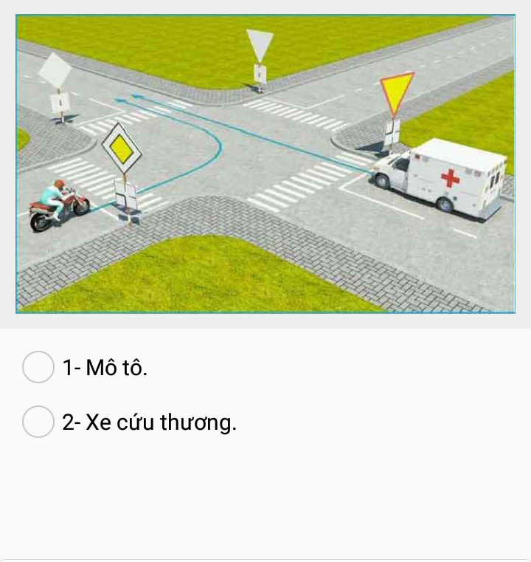

**CÂU 44**

***Thứ tự các xe đi như thế nào là đúng quy tắc giao thông ?***

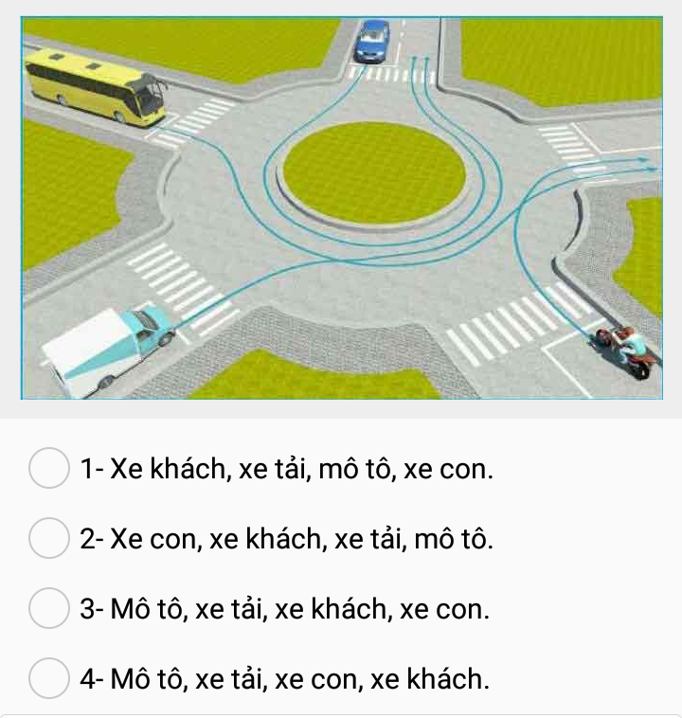

**CÂU 45**

***Trong tình huống giao thông dưới đây, xe nào được quyền đi trước ?***

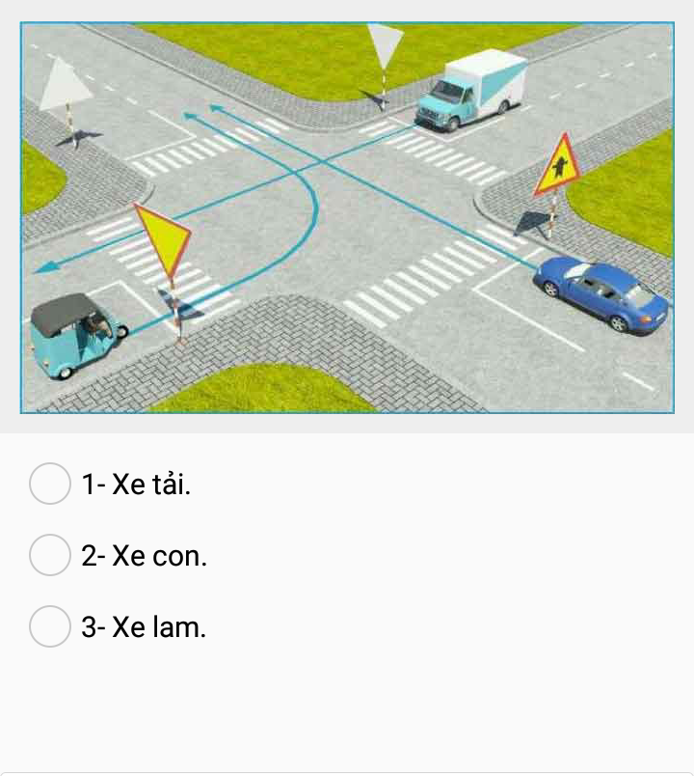

**CÂU 46**

***Theo hướng mũi tên, những hướng nào xe gắn máy đi được ?***

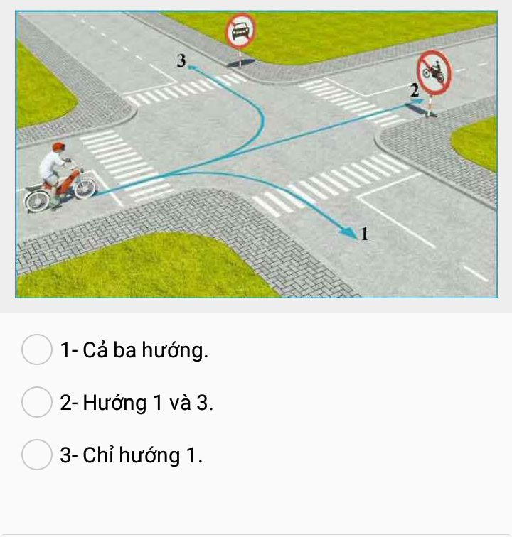

**CÂU 47**

***Trong tình huống dưới đây, xe nào vi phạm quy tắc giao thông ?***

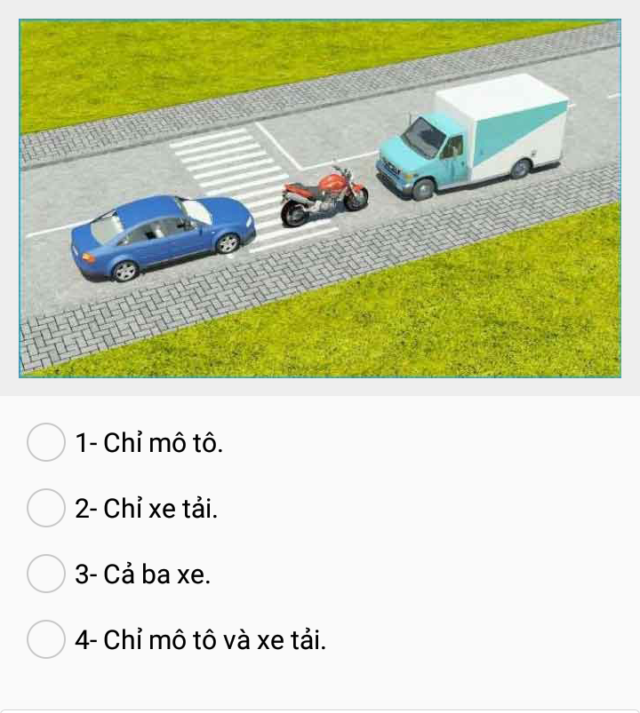

**CÂU 48**

***Trong tình huống giao thông dưới đây, xe nào được quyền đi trước ?***

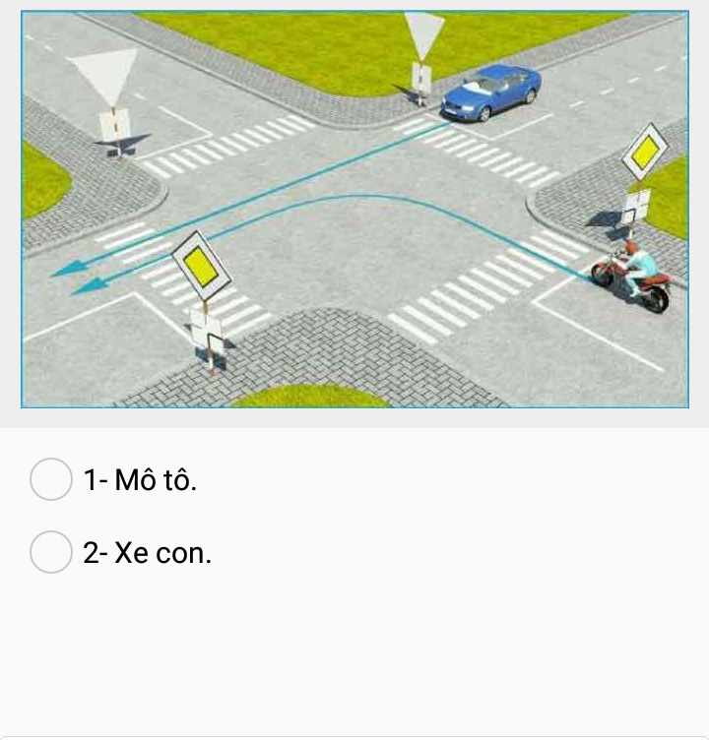

**CÂU 49**

***Theo hướng mũi tên, những hướng nào xe mô tô được phép đi ?***

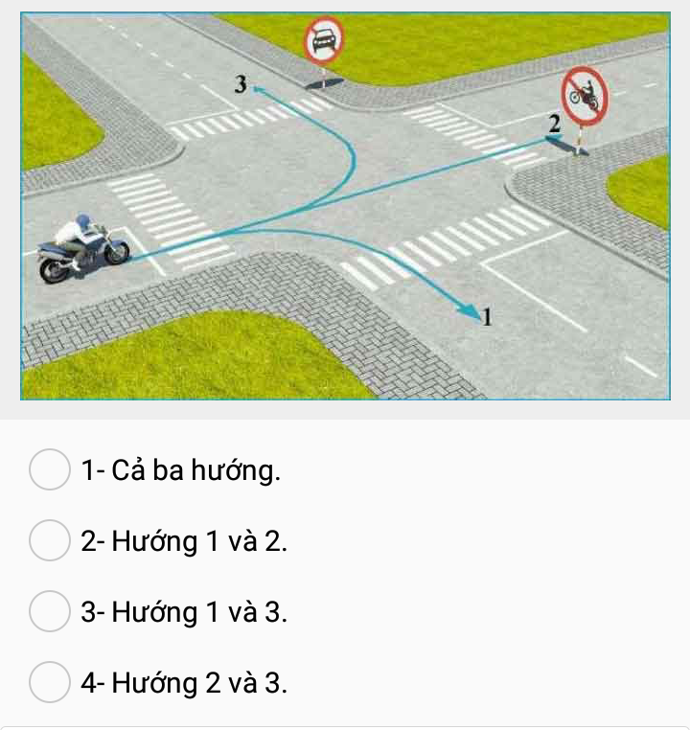

**CÂU 50**

***Thứ tự các xe đi như thế nào là đúng quy tắc giao thông ?***

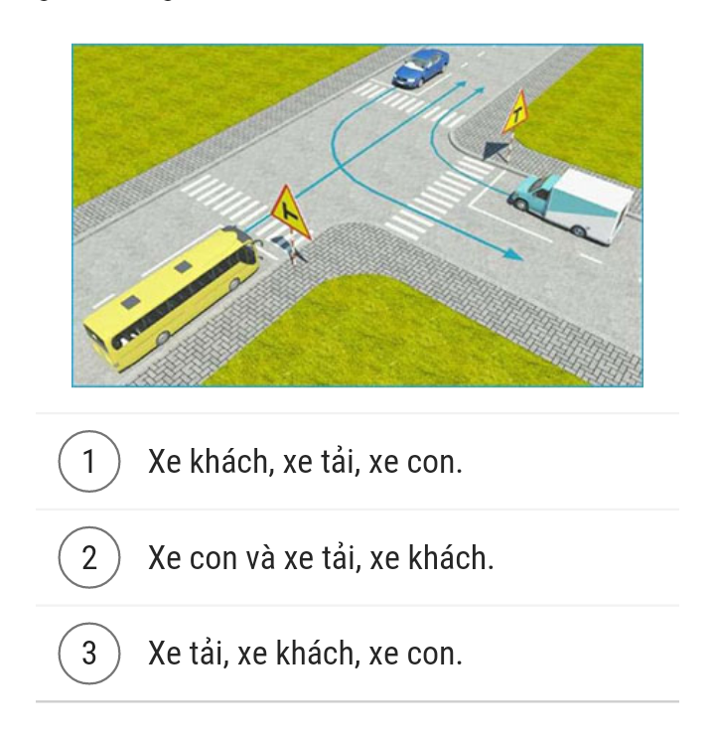

**Lưu ý: Ban Tổ chức Hội thi sẽ đưa ra một số câu hỏi nằm ngoài bộ câu hỏi để đánh giá kiến thức về An toàn giao thông của học sinh**